此试题可能存在乱码情况，在查看时请点击右上角全屏查看
2018年钦州中考数学冲刺试题
说明：1．本试卷共8页（试题卷4页，答题卷4页），满分120分，考试时间120分钟．
2．答题前，请将学校、班别、姓名、考场、座位号写在答题卷指定的位置，答案写在答题卷相应的区域内，在试题卷上答题无效．
一、选择题（本大题共12小题，每小题3分，共36分．在每小题给出的四个选项中，只有一项是正确的，每小题选对得3分，选错、不选或多选均得零分．）
1. 4的平方根是 ( )
A.±2 B. 2 C. ±4 D. 4
2. 计算的结果是（ ）
A. B. C. D.
3. 若∠α＝30°，则∠α的补角是（ ）
A.30° B.60° C.120° D.150°
4. 甲、乙、丙、丁四位同学五次汉语听写成绩统计如下表．如果从这四位同学中，选出一位成绩较好且状态稳定的同学参加全国汉语听写大赛，那么应选（ ）
 | 甲 | 乙 | 丙 | 丁
平均数 | 80 | 85 | 85 | 80
方 差 | 42 | 42 | 54 | 59
A. 甲 B. 乙 C. 丙 D. 丁
5. 函数$y=\sqrt{x−2}$中自变量x的取值范围是( )
A. x＞2 B. x≤2 C. x≥2 D. x＜2

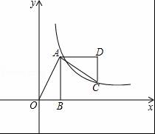

6. 如图，平面直角坐标系中，OB在x轴上，∠ABO=90°，点A
的坐标为（1，2），将△AOB绕点A逆时针旋转90°，点O
的对应点C恰好落在双曲线$y=\frac{k}{x}$（x＞0）上，则k的值为（ ）
A. 2 B. 3 C. 4 D. 6
7. 一个正多边形，它的每一个外角都等于45°，则该正多边形是( )
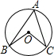
A. 正六边形 B. 正七边形 C.正八边形 D. 正九边形
8. 如图，已知圆心角∠BOC＝100°，则圆周角∠BAC的大小是（ ）
A. 50° B. 55° C. 60° D. 65°

9. 如图所示，∠AOB的两边OA、OB均为平面反光镜，∠AOB＝35°，
在OB上有一点E，从E点射出一束光线经OA上的点D反射后，
反射光线DC恰好与OB平行，则∠DEB的度数是( )
A. 35° B. 120° C. 110° D. 70°
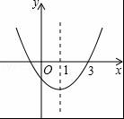

10. 如图，二次函数y＝ax2+bx+c的图象开口向上，对称轴为直线
x＝1，图象经过（3，0），下列结论中，正确的一项是（ ）
A. abc＜0 B. a－b＋c＜0 C. 4ac－b2＜0 D. a＋b＜0
11. 如图所示，边长为2的正三角形ABO的边OB在x轴上，将△ABO
绕原点O逆时针旋转30°得到三角形OA1B1，则点A1的坐标为( )

A.（，1） B.（2，－1） C.（1，－） D.（，－1）
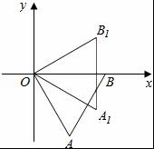
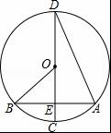

12. 如图，已知⊙O的半径OB为3，且CD⊥AB，∠D＝15°．
则OE的长为（ ）
A. B. C. D. 3
二、填空题（本大题共6小题，每小题3分，共18分．请将答案写在答题卷上）
13. 计算：－2－（－3）＝ ．
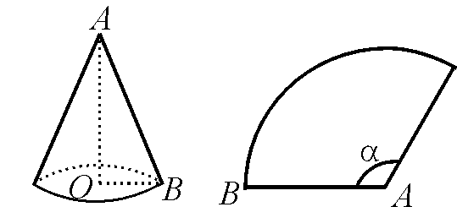
14. 分解因式：4a2－16＝ ．
15. 如图，圆锥的底面半径OB为10cm，它的展开图扇形的半
径AB为30cm，则这个扇形圆心角的度数是_ _．
16. 已知点P（a，b）在直线上，点Q（－a，2b）
在直线y＝x＋1上，则代数式a2－4b2－1＝ ．
17.把直线y＝－x＋3向上平移m个单位后，与直线y＝2x＋4的交点在第一象限，则m的取
值范围是 ．
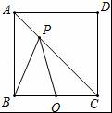
18. 如图，正方形ABCD的边长为8，O是BC的中点，点P是
对角线AC上一动点，则PO＋PB的最小值为 ．

三、解答题（本大题共8小题，满分66分，请将答案写在答题卷上）
19. (6分)计算： 2sin60°－$（−3）^{2}$＋$（−1）^{\text{2016}}$
20.（6分）先化简，再求值：（x＋2）（x－2）－（x＋1）2，其中x =－3．
21. (6分) 如图，在△ABC中，AB＝CB，∠ABC＝90º，D为AB延
长线上一点，点E在BC边上，且BE＝BD，连结AE、DE、DC.
求证：△ABE≌△CBD；

22.（8分）某中学九（1）班为了了解全班学生喜欢球类活动的情况，采取全面调查的方法，从足球、乒乓球、篮球、排球等四个方面调查了全班学生的兴趣爱好，根据调查的结果组建了4个兴趣小组，并绘制成如图所示的两幅不完整的统计图（如图①，②，要求每位学生只能选择一种自己喜欢的球类），请你根据图中提供的信息解答下列问题：
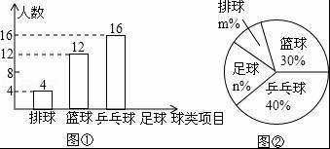

（1）九（1）班的学生人数为 ，
并把条形统计图补充完整；
（2）扇形统计图中m＝ ，n＝ ，表示“足球”的扇形的圆心角是 度；（3）排球兴趣小组4名学生中有3男1女，现在打算从中随机选出2名学生参加学校的排
球队，请用列表或画树状图的方法求选出的2名学生恰好是1男1女的概率．

23.（8分）市新修建的南环公路从A地到B地需经过C地.如图中 AC＝10千米，∠CAB＝25°，∠CBA＝37°，因城市规划的需要，将在A、B两地之间修建一条笔直的公路．
(1)求改直后的公路AB的长；
(2)问公路改直后比原来缩短了多少千米?
(sin25°=0.42，cos25°=0.91，sin37°=0.60，tan37°=0.75)

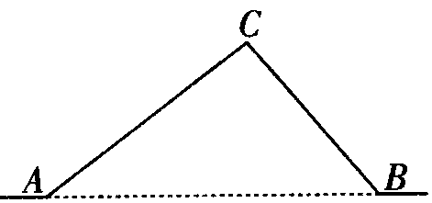

24.（10分）某镇枇杷园的枇杷除了运往市区销售外，还可以让市民亲自去园内采摘购买．已知今年3月份该枇杷在市区、园区的销售价格分别为6元／千克、4元／千克，今年3月份一共销售了3000千克，总销售额为16000元．
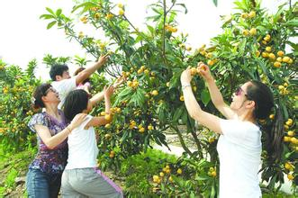
(1)3月份该枇杷在市区、园区各销售了多少千克?
(2)4月份是枇杷旺季且适逢“三月三”小长假,
为了促销，枇杷园决定4月份将该枇杷在市区、
园区的销售价格均在3月份的基础上降低a％，预
计这种枇杷在市区、园区的销售量将在3月份的
基础上分别增长30％、20％，要使4月份该枇杷
的总销售额不低于18360元，则a的最大值是多少?

25.（10分）如图，AB是⊙O的直径，点E是BD上的一点，∠DAC＝∠AED.
(1)求证：AC是⊙O的切线；
(2)若点E是BD的中点，连接AE交BD于点F，当BD＝5，CD＝4
时，求DF的值．

26.（12分）如图，二次函数的图象经过点A（4，0），B（－4，－4），且与y轴交于点C．
（1）试求此二次函数的解析式；
（2）试证明：∠BAO＝∠CAO（其中O是原点）；
（3）若P是线段AB上的一个动点（不与A、B重合），过P作y轴的平行线，分别交此二次函数图象及x轴于Q、H两点，试问：是否存在这样的点P，使PH＝2QH？若存在，请求出点P的坐标；若不存在，请说明理由。
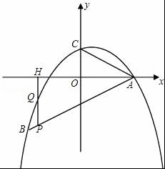
2018年梧州中考数学冲刺试题参考答案
一、选择题：
题号 | 1 | 2 | 3 | 4 | 5 | 6 | 7 | 8 | 9 | 10 | 11 | 12
答案 | A | B | D | B | C | B | C | A | D | D | D | A

二、填空题
13．1 14．4（a＋2）(a－2) 15．120° 16. 1 17．m＞1 18.
三、解答题
19．解：原式＝2×－9＋1. …………………………………………………………（3分）
＝－8……………………………………………………………………（6分）
20．解：原式＝x2－4－x2－2x－1 ………………………………………………………（2分）
＝－2x－5 ………………………………………………………………（4分）
当x＝－3时，原式=－2×（－3）＝6－5＝1． …………………………………（6分）
21．（1）证明：如图1.
∵ ∠ABC＝90º，D为AB延长线上一点，
∴ ∠ABE＝∠CBD=90º . ……………（2分）
在△ABE和△CBD中,
∴ △ABE≌△CBD. …………………… （6分）
22．解：（1）40；……………………………………………………………………………（1分）
补全统计图如图所示； …………………………………………………………………（2分）
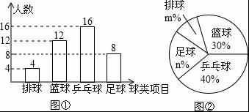
（2）10；20；72； …………………………………………………………………………（5分）
（3）根据题意画出树状图如下：
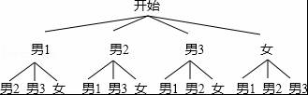……………………………………（7分）
一共有12种情况，恰好是1男1女的情况有6种，
∴P（恰好是1男1女）＝＝．………………………………………………………（8分）
23．解：（1）作CH⊥AB于H． ……………………………………………………………（1分）
在Rt△ACH中，CH＝AC•sin∠CAB＝AC•sin25°≈10×0.42＝4.2千米，
AH＝AC•cos∠CAB＝AC•cos25°≈10×0.91＝9.1千米，……………（3分）
在Rt△BCH中，BH＝CH÷tan∠CBA＝4.2÷tan37°≈4.2÷0.75＝5.6千米，…………（4分）
∴AB＝AH＋BH＝9.1＋5.6＝14.7千米．
故改直的公路AB的长14.7千米； …………………………………………………（5分）
（2）在Rt△BCH中，BC＝CH÷sin∠CBA＝4.2÷sin37°≈4.2÷0.6＝7千米， …………（6分）
则AC＋BC－AB＝10＋7－14.7＝2.3千米．…………………………………………（8分）
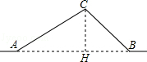
答：公路改直后比原来缩短了2.3千米．

24．解：（1）设在市区销售了x千克，则在园区销售了（3000－x）千克，……………（1分）
则6x＋4（3000－x）＝16000，……………………………………………………（3分）
解得x＝2000 ， ……………………………………………………………………（4分）
3000－x＝000．
故今年3月份该枇杷在市区销售了2000千克，在园区销售了1000千克。………（5分）
（2）根据题意，得：
6（1－a%）×2000（1＋30%）＋4（1－a%）×1000（1＋20%）≥18360，
即：20400（1－a%）≥18360， ………………………………………………………（8分）
解得：a≤10． ………………………………………………………………………（9分）
故a的最大值是10． ………………………………………………………………（10分）
25.解：(1)证明：∵AB是⊙O的直径，
∴∠ADB＝∠ADC＝90°………………………………………………………………（1分）.
∵∠B＝∠AED＝∠CAD，∠C＝∠C，
∴∠C＋∠CAD＝∠C＋∠B＝90°，
∴∠BAC＝∠ADC＝90°. ……………………………………………………………（2分）
又∵AB是⊙O的直径，
∴AC是⊙O的切线． …………………………………………………………………（4分）
(2)可证△ADC∽△BAC，………………………………………………………………（6分）
∴＝，即AC2＝BC·CD＝36.
解得AC＝6. ………………………………………………………………………………（8分）
∵E是BD的中点，
∴∠DAE＝∠BAE.
∵∠CAF＝∠CAD＋∠DAE＝∠ABF＋∠BAE＝∠AFD，
∴CA＝CF＝6， ………………………………………………………………………（9分）
∴DF＝CF－CD＝2. …………………………………………………………………（10分）
26．解：（1）∵点A（4，0）与B（－4，－4）在二次函数图象上，
∴$\begin{aligned}\left\{0\text{＝－}4＋4b+c | \right.\end{aligned}$………………………………………………………………………（1分）
解得 $\begin{aligned}\left\{b=\frac{1}{2} | \right.\end{aligned}$…………………………………………………………………………………（3分）
∴二次函数解析式为y=－$\frac{1}{4}$x2＋$\frac{1}{2}$x＋2．………………………………………………（4分）
（2）过B作BD⊥x轴于点D，由（1）得C（0，2），………………………………（5分）
则在Rt△AOC中，tan∠CAO＝$\frac{\text{CO}}{\text{AO}}$＝$\frac{2}{4}$＝$\frac{1}{2}$，…………………………………………（6分）
又在Rt△ABD中，tan∠BAD＝$\frac{\text{BD}}{\text{AD}}$＝$\frac{4}{8}$＝$\frac{1}{2}$；…………………………………………（7分）
∵tan∠CAO＝tan∠BAD，
∴∠CAO＝∠BAO．…………………………………………………………………………（8分）
（3）由点A（4，0）与B（－4，－4），可得直线AB的解析式为y＝$\frac{1}{2}$x－2，………（9分）
设P（x，$\frac{1}{2}$x－2），（－4＜x＜4）；
则Q（x，－$\frac{1}{4}$x2＋$\frac{1}{2}$x＋2），……………………………………………………………（10分）
∴PH＝|$\frac{1}{2}$x－2|＝2－$\frac{1}{2}$x，QH＝|－$\frac{1}{4}$x2＋$\frac{1}{2}$x＋2|．
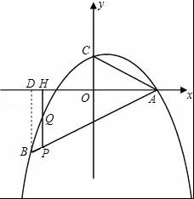
∴2－$\frac{1}{2}$x＝2|－$\frac{1}{4}$x2＋$\frac{1}{2}$x＋2|．
当2－$\frac{1}{2}$x＝－$\frac{1}{2}$x2＋x＋4，
解得x1＝－1，x2＝4（舍去），
∴P（－1，－$\frac{5}{2}$）………………………（11分）
当2－$\frac{1}{2}$x＝$\frac{1}{2}$x2－x－4，
解得x1＝－3，x2＝4（舍去），
∴P（－3，－$\frac{7}{2}$）．
综上所述，存在满足条件的点，它们是P1（－1，－$\frac{5}{2}$）与P2（－3，－$\frac{7}{2}$）………（12分）

